

COAL LAB

Lab-4



**Task-1**

**[ORG 0x100]**

**mov ax,[num1]**

**add ax,[num2]**

**add ax,[num3]**

**mov ax,0x4c00**

**int 0x21**

**num1: dw 5**

**num2: dw 9**

**num3: dw 1**

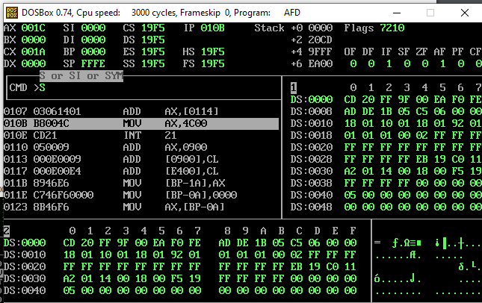

**Task-2**

**[ORG 0x100]**

**mov bx ,num1**

**mov ax,[num1]**

**sub ax, [num1+2]**

**mov ax,0x4c00**

**int 0x21**

**num1: dw 30,18**

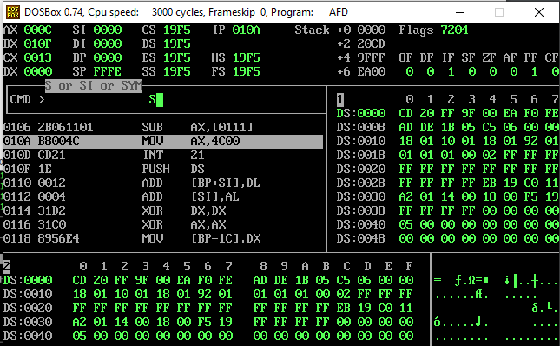

**Task-3**

**[ORG 0x100]**

**mov bx,x**

**mov ax,[y]**

**add ax,[bx]**

**sub ax,3**

**mov [result1],ax**

**sub ax,9**

**mov bx,y**

**add ax,[bx]**

**mov [result2],ax**

**mov ax,0x4c00**

**int 0x21**

**x: dw 5**

**y: dw 10**

**result1: dw 0**

**result2: dw 0**

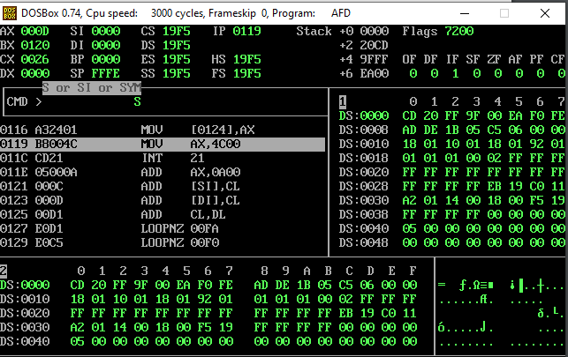

**Task-5**

**[ORG 0x100]**

**mov bx,num1**

**mov ax,[bx]**

**inc ax**

**mov [num1],ax**

**mov bx,num2**

**mov ax,[bx]**

**dec ax**

**num1:dw 3**

**num2:dw 2**

**temp:dw 0**

**a)**